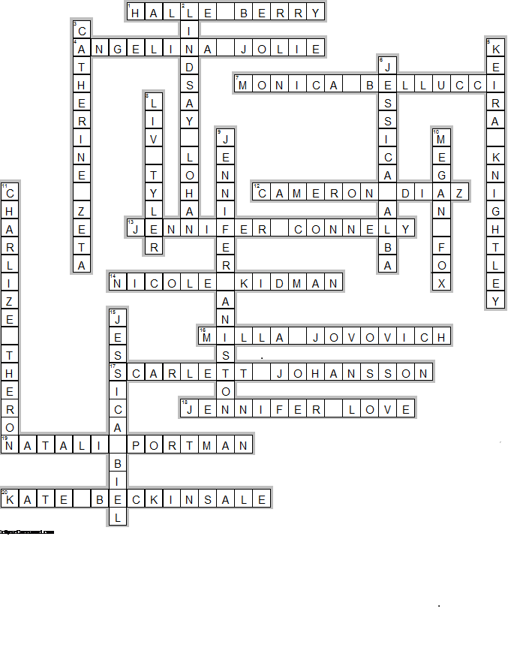



Across

1. HALLE BERRY—ganadora de un Premio Óscar, un Globo de Oro, dos Premios del Sindicato de Actores, un Razzie y un Emmy.
4. ANGELINA JOLIE—se le atribuye como debut oficial su papel en la película Cyborg 2 de 1993
7. MONICA BELLUCCI—Su popularidad aumentó en todo el mundo después de sus papeles en varios filmes europeos de repercusión, como Malèna (2000) de Giuseppe Tornatore, El pacto de los lobos (2001) e Irreversible (2002)
12. CAMERON DIAZ—Saltó a la fama en la década de 1990 por sus papeles en películas como La Máscara (1994)
13. JENNIFER CONNELY—actriz estadounidense ganadora del Óscar y el Globo de Oro por su papel en 'A Beautiful Mind'.
14. NICOLE KIDMAN—En 2006 se convirtió en la actriz mejor pagada de la industria cinematográfica.
16. MILLA JOVOVICH—Ha interpretado papeles en varias películas de ciencia ficción y de acción, por lo que el canal de televisión VH1 le apodó «la reina pateatraseros»
17. SCARLETT JOHANSSON—alcanzó la fama con su papel en la película The Horse Whisperer (1998)
18. JENNIFER LOVE—apareciendo en anuncios de televisión y en la serie de Disney Channel Kids Incorporated.
19. NATALI PORTMAN—es una actriz, productora, directora y psicóloga
20. KATE BECKINSALE—conocida por su papel como Selene en la saga Underworld entre otras películas de acción y por películas de romance como Much Ado About Nothing

Down

2. LINDSAY LOHAN—su debut como actriz en la pantalla grande en la exitosa película de 1998 dirigida por Nancy Meyers, The Parent Trap de Disney, a la edad de 11.
3. CATHERINE ZETA—es una actriz, cantante y bailarina
5. KEIRA KNIGHTLEY—Inició con un papel secundario interpretando a Sabé en Star Wars: Episode I
6. JESSICA ALBA—saltó a la fama como actriz principal en la serie Dark Angel en 2000 hasta 2002. Luego apareció en varias películas incluyendo Honey, Sin City, Fantastic Four, Into the Blue, Fantastic Four: Rise of the Silver Surfer y Good Luck Chuck
8. LIV TYLER—famosa principalmente por su papel como la doncella medioelfa Arwen Undómiel en la adaptación cinematográfica de El Señor de los Anillos
9. JENNIFER ANISTON—En la década de 1990 se ganó el reconocimiento mundial interpretando a Rachel Green en la serie de televisión Friends
10. MEGAN FOX—logró mayor reconocimiento al interpretar a Mikaela Banes en Transformers
11. CHARLIZE THERON—Alcanzó la fama después de participar en varias producciones cinematográficas estadounidenses en la década de los noventa, entre las que destacan The Devil's Advocate (1997)
15. JESSICA BIEL—ha protagonizado varias películas de Hollywood, incluyendo Summer Catch (2001), The Texas Chainsaw Massacre (2003), Stealth: la amenaza invisible (2005), El ilusionista (2006) y I Now Pronounce You Chuck and Larry (2007)

Across

1. ganadora de un Premio Óscar, un Globo de Oro, dos Premios del Sindicato de Actores, un Razzie y un Emmy.
4. se le atribuye como debut oficial su papel en la película Cyborg 2 de 1993
7. Su popularidad aumentó en todo el mundo después de sus papeles en varios filmes europeos de repercusión, como Malèna (2000) de Giuseppe Tornatore, El pacto de los lobos (2001) e Irreversible (2002)
12. Saltó a la fama en la década de 1990 por sus papeles en películas como La Máscara (1994)
13. actriz estadounidense ganadora del Óscar y el Globo de Oro por su papel en 'A Beautiful Mind'.
14. En 2006 se convirtió en la actriz mejor pagada de la industria cinematográfica.
16. Ha interpretado papeles en varias películas de ciencia ficción y de acción, por lo que el canal de televisión VH1 le apodó «la reina pateatraseros»
17. alcanzó la fama con su papel en la película The Horse Whisperer (1998)
18. apareciendo en anuncios de televisión y en la serie de Disney Channel Kids Incorporated.
19. es una actriz, productora, directora y psicóloga
20. conocida por su papel como Selene en la saga Underworld entre otras películas de acción y por películas de romance como Much Ado About Nothing

Down

2. su debut como actriz en la pantalla grande en la exitosa película de 1998 dirigida por Nancy Meyers, The Parent Trap de Disney, a la edad de 11.
3. es una actriz, cantante y bailarina
5. Inició con un papel secundario interpretando a Sabé en Star Wars: Episode I
6. saltó a la fama como actriz principal en la serie Dark Angel en 2000 hasta 2002. Luego apareció en varias películas incluyendo Honey, Sin City, Fantastic Four, Into the Blue, Fantastic Four: Rise of the Silver Surfer y Good Luck Chuck
8. famosa principalmente por su papel como la doncella medioelfa Arwen Undómiel en la adaptación cinematográfica de El Señor de los Anillos
9. En la década de 1990 se ganó el reconocimiento mundial interpretando a Rachel Green en la serie de televisión Friends
10. logró mayor reconocimiento al interpretar a Mikaela Banes en Transformers
11. Alcanzó la fama después de participar en varias producciones cinematográficas estadounidenses en la década de los noventa, entre las que destacan The Devil's Advocate (1997)
15. ha protagonizado varias películas de Hollywood, incluyendo Summer Catch (2001), The Texas Chainsaw Massacre (2003), Stealth: la amenaza invisible (2005), El ilusionista (2006) y I Now Pronounce You Chuck and Larry (2007)

